Функция $x^{4}-x^{2}$
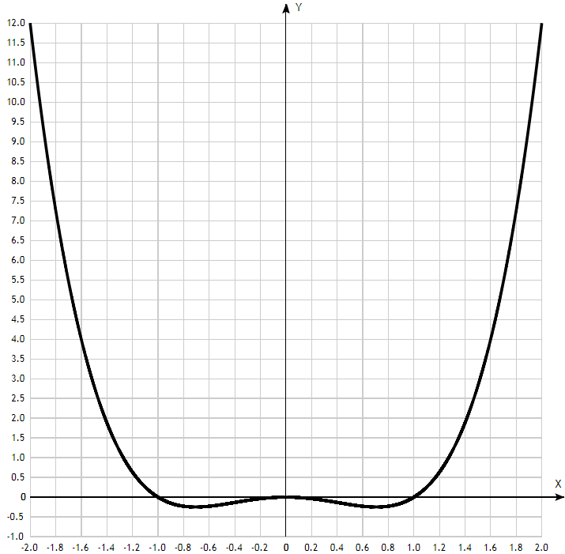
Таблица точек

x | y
-2.0 | 12
-1.8 | 7.26
-1.6 | 3.99
-1.4 | 1.88
-1.2 | 0.63
-1.0 | 0
-0.8 | -0.23
-0.6 | -0.23
-0.4 | -0.13
-0.2 | -0.04
0 | 0
0.2 | -0.04
0.4 | -0.13
0.6 | -0.23
0.8 | -0.23
1.0 | 0
1.2 | 0.63
1.4 | 1.88
1.6 | 3.99
1.8 | 7.26
2.0 | 12

1. Область определения функции - вся числовая ось: D(f) = R.

2. Функция f (x) = x⁴ – x² непрерывна на всей области определения.
Область значений функции приведена в пункте 6.

3. Точка пересечения графика функции с осью координат Оу:
График пересекает ось Оу, когда x равняется 0: подставляем x=0 в x⁴ – x².
у = 0⁴ – 0² = 0.
Результат: кривая пересекает ось Оу в точке (0; 0).

4. Точки пересечения графика функции с осью координат Ох:
График функции пересекает ось Ох при y=0, значит, нам надо решить уравнение:
x⁴ – x² = 0.
Решаем это уравнение и его корни будут точками пересечения с Ох.
Получили: x² ( x² – 1) =0.
Из первого множителя имеем 1 корень: x = 0.
Приравняем нулю второй множитель: x² - 1 = 0, x² = 1.
Имеем 2 корня: х = 1 и x = -1.

5. Экстремумы функции:
Для того, чтобы найти экстремумы, нужно решить уравнение y'=0 (производная равна нулю), и корни этого уравнения будут экстремумами данной функции:
y' = (x⁴ - x²) = 4 x³-2x = 2x(2x² - 1) = 0.
Решаем это уравнение и его корни будут экстремумами:
Из первого множителя имеем 1 корень: x = 0.
Приравняем нулю второй множитель:
2x² - 1 = 0, x² = 1/2. Имеем 2 корня: х = 1/√2 и x = -1/√2.
Имеем 3 точки, в которых возможны экстремумы: x = 0, х = √2/2 и x = -√2/2.

6. Интервалы возрастания и убывания функции.
Имеем 4 интервала монотонности функции: (-∞; -√2/2), (-√2/2; 0), (0; √2/2) и (√2/2; ∞).
На промежутках находим знаки производной. Где производная положительна - функция возрастает, где отрицательна - там убывает. Точки, в которых происходит смена знака и есть точки экстремума - где производная с плюса меняется на минус - точка максимума, а где с минуса на плюс - точки минимума.
x = | -1 | -0,70711 | -0,5 | 0 | 0,5 | 0,707107 | 1
y' = | -2 | 0 | 0,5 | 0 | -0,5 | 0 | 2

- Минимумы функции в точках ( -√2/2; -0,25) и ( √2/2; -0,25).
- В точке х = 0, у = 0 максимум.
- Возрастает на промежутках: (-√2/2; 0) и (√2/2; ∞).
- Убывает на промежутках: (-∞; -√2/2) и (0; √2/2).
Отсюда определилась область значений функции:
- так как минимумы функции в точках х = +-√2/2 равен у = -0,25,
то E(f) = [-0,25; +∞).

7. Точки перегибов графика функции:
Найдем точки перегибов для функции, для этого надо решить уравнение y''=0 - вторая производная равняется нулю, корни полученного уравнения будут точками перегибов указанного графика функции:
y''(x⁴ – x²) = 12x² - 2 = 2(6x²-1) = 0.
Множитель в скобках имеет 2 решения:
6x²-1= 0, x = +-√(1/6).
х₁ = 1/√6, х₂ = -1/√6.
Результат: точки: ((-√6/6); -0,13889) и ((√6/6)). -0,13889).

Интервалы выпуклости, вогнутости:
Имеем 3 интервала выпуклости, вогнутости:
x ϵ (-∞; (-√6/6), ((-√6/6); (√6/6)) и (((√6/6)); +∞).
Находим знаки второй производной на полученных промежутках.

x = | -1 | -0,40825 | 0 | 0,408248 | 1
y'' = | 10 | 0 | -2 | 0 | 10

Где вторая производная меньше нуля, там график функции выпуклый, а где больше - вогнутый:
- Выпуклая на промежутке: ((-√6/6); (√6/6)).
- Вогнутая на промежутках: (-∞;(-√6/6)) U ((√6/6); ∞)..

8. Асимптоты.
Вертикальная асимптота: так как область определения функции - вся числовая ось, то нет вертикальной асимптоты.
Горизонтальные асимптоты графика функции:
Горизонтальную асимптоту найдем с помощью предела данной функции при x->+∞ и x->-∞. Соотвествующие пределы находим:
- lim x⁴ – x², x->+∞ = ∞, значит, горизонтальной асимптоты справа не существует
- lim x⁴ – x², x->-∞ = -∞, значит, горизонтальной асимптоты слева не существует
Наклонные асимптоты графика функции:
Наклонную асимптоту можно найти, подсчитав предел данной функции, деленной на x при .
Находим коэффициент k:
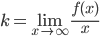
$$k=\lim_{n→∞}{\frac{x^{4}-x^{2}}{x}=∞.}$$
Поскольку коэффициент k равен бесконечности, наклонных асимптот не существует.

8. Четность и нечетность функции:
Проверим функцию - четна или нечетна с помощью соотношений:
f(-x) = f(x) и -f(x) = f(x). Итак, проверяем:
$$f\left(-x\right)={(-x)}^{4}-{(-x)}^{2}=x^{4}-x^{2}=f\left(x\right).$$
3начит, функция является чётной.

